CLUB ESPACE 2015 – séances 6 et 7

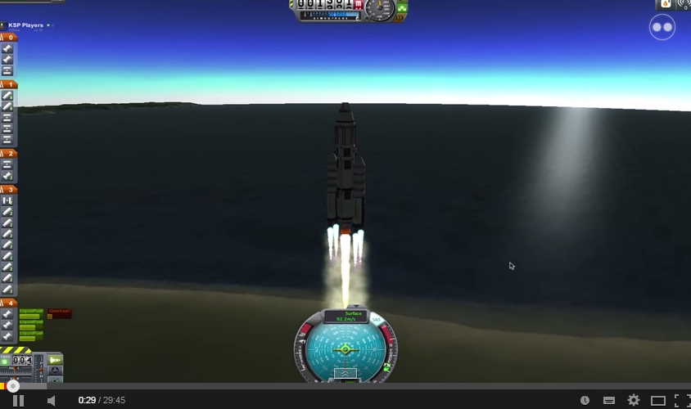
Mardi 6 et 13 janvier 2015

Partage du repas

Découvrir le spatial par les Jeux Vidéos

https://www.youtube.com/watch?v=5NW3csK-HOY

Voyages aux origines de la Terre

https://www.youtube.com/watch?v=Xkyt0A9qeLM&list=PLI4SHmfuGcShk_804XNppV0umarsLPgdh

PROJET Ballon-sonde

Equipe | Tâche | Pistes
Stanislas | Atmosphère  Sonde à dioxygène  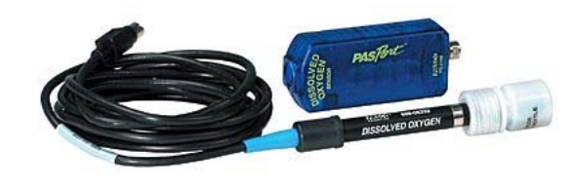 | Coût + 400 euros (trop cher)  On abandonne cette piste.  http://eurosmart.biz/fr/gamme-sp5/21-sonde-dioxyg-ne-socla5.html
Adrien | Alimentation  Emetteur Kiwi  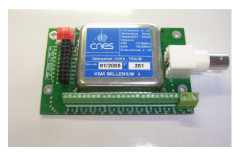 | Type de piles ? Combien ?  Câblage ?  Lecture du document  http://www.planete-sciences.org/espace/publications/techniques/systeme_kiwi_ecoles.pdf
Paul Martin | Logiciels de réception des mesures  Caméras GoPro  Logiciel Ballon Track  Sonde Monitor | Logiciel pour décode uniquement les télémesures venant d'un  Kiwi en mode « système de télémesure »  http://www.planete-sciences.org/espace/basedoc/Logiciels_de_r%C3%A9ception_des_t%C3%A9l%C3%A9mesures  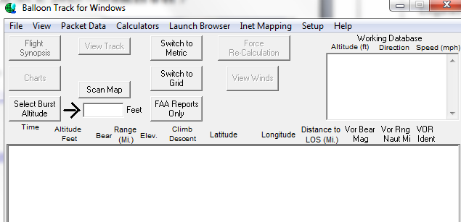  Fonctionnement ?  Préparer une map  Infos ici  http://webtice.ac-guyane.fr/sp/IMG/pdf/sl_pour_mercredi.pdf

Guirec Laurendeau Oussama | Nacelle  Tracer les plans |  | Plan et construction  Découpe des panneaux de polystyrène  Assemblage des côtés
Gwénaël  Pol-Andy | Capteurs  Température  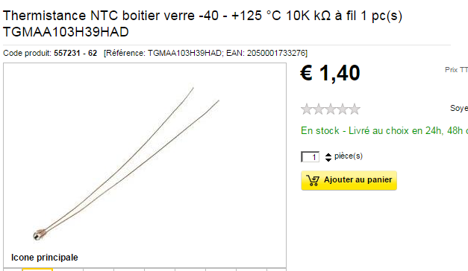  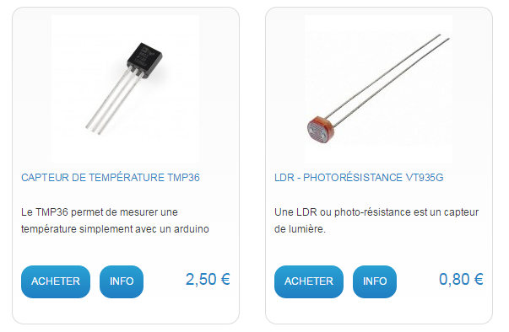  Luminosité  Email ?  Pression  Email ?
Tom Maïwenn | Rédacteurs | - Prise de contact avec l’association Planète Sciences  - Préparation des portes-ouvertes du collège  - Photo des travaux

Jonas | Experiences  Mon idée est de mettre plusieurs fourmis dans une boite en plastique avec de la terre dans le fond de la boite et faire un trou pour  qu’elles respirent.  Taille 10 cm  une petite boîte ronde et mettre une couche de  plastique tenue par plusieurs élastiques. | Schéma du travail à faire  Faisabilité ?  Dioxygène ?

RDV Animateur Planète-Sciences vendredi 23 janvier 2015 de 14h30 à 15h30 - Labo SVT

